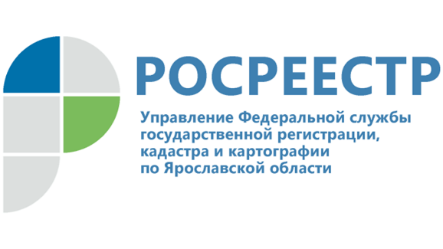
Управление Росреестра по Ярославской области переходит на безбумажный документооборот с МФЦ
«С 29 июня 2022 вступает в силу закон, который фактически отменяет передачу бумажных документов между Росреестром и многофункциональными центрами предоставления государственных и муниципальных услуг. Документы, представленные заявителем на государственный кадастровый учет и государственную регистрацию прав, специалисты МФЦ будут направлять в Управление в электронном виде. Пакет документов на бумажном носителе передаваться не будет, исключение составят документарные закладные. Указанное нововведение позволит сократить сроки оказания услуг Росреестра, и ни коим образом не отразится на качестве правовой экспертизы, проводимой государственными регистраторами прав», - пояснила руководитель Управления Росреестра Ярославской области Елена Галеева.
Цифровизация архивов, отказ от бумажного документооборота является приоритетным направлением деятельности Росреестра, целью которого является перевод всех архивов ведомства в электронный вид к 2024 году.

Контакты для СМИ:
Анисимова Марина
Пресс-служба Управления
Росреестра по Ярославской области
+7 (4852) 73 98 54,
pr.yarufrs@r76.rosreestr.ru
https://rosreestr.gov.ru/
150999, г. Ярославль, пр-т Толбухина, д. 64а

